**PENGARUH KUALITAS PELAYANAN, PERSEPSI HARGA TERHADAP KEPUASAAN DAN LOYALITAS PELANGGAN MENGGUNAKAN DMI SEND DI KOTA DUMAI**

**Nur Ainni Rahmayanti1), Aida Nursanti2), Rendra Wasnury2)**

1) Mahasiswa Jurusan Manajemen, Fakultas Ekonomi Dan Bisnis, Universitas Riau

2) Dosen Jurusan Manajemen, Fakultas Ekonomi Dan Bisnis, Universitas Riau

Email : rahmayantiainni@gmail.com

*The Influence of Service Quality, Price Perceptions on Customer Satisfaction and Loyalty Using Expedition Services in Dumai City*

*ABSTRACT*

*The research aims to analyze the influence of service quality, price perception on customer satisfaction and loyalty using DMI SEND in Dumai City. This research is quantitative research and primary data was collected using a questionnaire as an instrument to prove the results of the research. The population in this study were Dumai city residents who had used DMI SEND in Dumai city. The sampling technique used was non-probability sampling with purposive sampling with sample criteria that could become correspondents being people who had used DMI SEND in Dumai City at least twice, aged 17 years and over and lived in Dumai City. The subjects of this research were 126 respondents. For data analysis using path analysis with the statistical program for social science (SPSS) 25. The results of the research show that service quality and price perception have a positive and significant effect on customer satisfaction and loyalty in using DMI SEND in Dumai City, service quality has a positive and significant effect on customer loyalty through customer satisfaction, and customer satisfaction has a positive and significant effect on customer loyalty using DMI SEND in Dumai City in Dumai City.*

*Keywords: service quality, price perception, customer satisfaction, customer loyalty*

### 

### PENDAHULUAN

Berkembangnya dunia bisnis dengan adanya kemajuan sistem teknologi transportasi mendorong seseorang ke arah lebih modern dan praktis dan secara sadar dan tidak sadar kemajuan teknologi melakukan perubahan gaya hidup dan pola hidup manusia, yang telah ditandai oleh kebebasan untuk berpindah tempat, kelancaran dalam pertukaran barang dan jasa, serta besarnya tingkat ketenagakerjaan dan mobilitas sosial yang tinggi. Dalam keadaan sekarang, sebagian besar masyarakat bergantung pada angkutan umum untuk pemenuhan kebutuhan mobilitasnya, dengan ini dikarenakan satu sisi sebagian besar masyarakat memiliki tingkat ekonomi yang masih tergolong lemah dan satu sisi tidak memiliki kendaraan pribadi.

Transportasi beragam adanya mulai dari yang masih tradisional seperti delman maupun yang sudah modern dengan menggunakan mesin seperti sepeda motor, mobil, pesawat, kapal laut dan kereta api. Menurut Kotler & Keller, (2016:153) Kepuasan konsumen merupakan perasaan seseorang senang atau kecewa yang dihasilkan dari membandingkan produk atau layanan yang dirasakan sesuai dengan harapan. Jika sesuai dengan harapan, konsumen merasa puas.

Menurut Buttle (2007: 28) Kepuasan konsumen membawa dampak yang besar bagi perusahaan, dengan mempertahankan dan memuaskan pelanggan saat ini jauh lebih mudah dibandingkan terus-menerus berupaya menarik atau memprospek pelanggan baru, biaya mempertahankan pelanggan lebih murah dibandingkan biaya mencari pelanggan baru.

Jasa transportasi memiliki peranan yang sangat penting dalam kehidupan manusia, dimana transportasi digunakan setiap orang untuk dapat memperlancar aktivitasya sehari-hari. Saat ini, usaha dalam bidang transportasi umum menjadi salah satu prospek usaha yang menggunakan aplikasi mempermudah pengantaran pemesanan, paket, dan lain-lain.

Salah satu faktor yang mempengaruhi kepuasan konsumen adalah kualitas pelayanan. Lupiyoadi dan Hamdani (2009: 65), juga mengemukakan bahwa kualitas pelayanan berpengaruh terhadap kepuasan pelanggan, dimana pelayanan yang baik berakibat lebih besar terhadap kepuasan pelanggan.

Faktor kedua yang mempengaruhi kepuasan konsumen adalah persepsi harga. Harga adalah jumlah uang (kemungkinan ditimbang beberapa barang) yang dibutuhkan untuk memperoleh beberapa kombinasi sebuah produk dan pelayanan yang menyertainya (Kotler dan Keller, 2007: 156). Ada kemungkinan bahwa konsumen memiliki ketidaksesuaian setelah melakukan pembelian karena mungkin harganya dianggap terlalu mahal atau karena tidak sesuai dengan keinginan dan gambaran sebelumnya (Handoko, 1987:32 dalam Kusumastuti, 2011: 2). Dengan demikian diperlukan strategi penetapan harga yang tepat. Strategi penetapan harga sangat penting untuk menarik perhatian konsumen.

Pada peneliti sebelumnya, yang dilakukan oleh (Sueni and Loebis, 2019)tentang pengaruh kualitas pelayanan dan harga terhadap kepuasan konsumen serta dampaknya pada loyalitas pelanggan J&T Express Blangkejeren, hasil Penelitian ini bertujuan untuk menguji pengaruh kualitas pelayanan dan harga terhadap kepuasan konsumen serta dampaknya pada loyalitas Pelanggan J&T Express Blangkejeren. Metode pengambilan sampel pada penelitian ini menggunakan purposive sampling dengan sampel 100 responden.

(Sianipar, 2019)Pengaruh kualitas pelayanan, persepsi harga dan citra merek terhadap kepuasan pelanggan pengguna jasa transportasi ojek online (Studi Pada Pelanggan GrabBike di Kota Medan). Hasil Penelitian ini bertujuan untuk menganalisis pengaruh service quality, price perception dan brand gambaran kepuasan pelanggan pengguna transportasi online (kasus pengguna GrabBike di Medan). Pengumpulan data menggunakan sampel sebanyak 100 dari 32 item dengan menggunakan standar skala likert pengukuran. Dalam penelitian ini variabel bebas terdiri dari kualitas pelayanan, persepsi harga, dan merek gambar.

Penulis melakukan penelitian jasa ekspedisi lokal di Kota Dumai, yang mempunyai berbagai macam jasa ekpedisi lokal yang ada di Kota Dumai, yaitu dmi send, ok send, vilmar dumai kurir, kulukile kurir, kangkurir dmi, tetapi penulis memilih melakukan penelitian jasa ekspedisi DMI SEND, karena ekspedisi ini sangat berkembang pesat saat covid dan hingga sekarang. Jasa ekpedisi Dumai Send berdiri pada 19 Juli 2018 hingga sekarang yang beralamat di Jl. Sidorejo, Ratu Sima, Dumai Selatan,. Kota Dumai. dimana jasa ekpedisi DMI SEND ini belum dikenal oleh masyarakat kota Dumai pada waktu itu, karena persaingan jasa antar barang satu sama lain, dengan kondisi sekarang adanya perubahan kemajuan penggunaan jasa kurir ini walaupun sangat minim dikenal masyarakat kota Dumai. dimana jasa ekspedisi DMI SEND ini harganya sangat terjangkau, pelayanan yang baik, maupun keamanan barang pemesanan atau barang paket yang lainnya. Pada jam operasional 08:00 s/d 22:00 wib khusus jum’at closed 11:30 s/d 13:30.

Dan kualitas layanan jasa ekspedisi Dumai send ini tidak berbeda jauh dari jasa transportasi lainnya seperti oksend, vilmardumaikurir, Kulukile kurir. Jasa ekspedisi DMI SEND ini dan sangat berdampak positif pada penggunaan jasa ekspedisi dalam pengantaran barang dan jasa khususnya pada olshop, toko online yang sangat membutuhkan transportasi jasa seperti antar jemput makanan , barang-barang paket, kebutuhan pribadi, ke konsumen. Keunggulan dari jasa kurir ini memiliki izin berbadan usaha, alamat kantor jelas, media sosial aktif, gagap teknologi (Gaptek), juga dapat menggunakan jasa kurir ini, selain itu juga praktis dan mudah memesan jasa kurir tersebut, dengan melalui whatsapp, telpon biasa, website dan dm instagram, youtobe

**Table 1.Daftar Eskpedisi Lokal Di Kota Dumai**

|  |  |
| --- | --- |
| No | Jasa Ekpedisi Lokal Yang Ada Di Kota Dumai |
| 1 | DMI SEND |
| 2 | Ok send |
| 3 | Vilmar dumai kurir |
| 4 | Kulukile kurir |
| 5 | Kangkurir dmi |

Dari pra survey yang dilakukan maka menunjukkan bahwa responden menjawab keempat pernyataan setuju, sehingga dapat dinyatakan bahwa responden cenderung memiliki perasaan puas dan loyal terhadap jasa kurir DMI SEND yang dapat disebabkan oleh kualitas pelayanan dan persepsi harga terhadap penggunaan jasa kurir DMI SEND. Oleh karena itu, hasilnya hanya untuk Pra-survey, diperlukan penelitian yang lebih mendalam.

Adapun rumusan masalah dalam penelitian ini adalah 1) Apakah kualitas pelayanan berpengaruh positif dan signifikan terhadap kepuasaan pelanggan dalam menggunakan jasa DMI SEND di Kota Dumai? 2) Apakah persepsi harga berpengaruh positif dan signifikan terhadap kepuasaan dalam Menggunakan jasa DMI SEND di Kota Dumai? 3) Apakah kualitas pelayanan berpengaruh tidak akan semakin berdampak positif terhadap loyalitas pelanggan dalam menggunakan jasa DMI SEND di Kota Dumai? 4) Apakah persepsi harga berpengaruh tidak akan semakin berdampak positif terhadap loyalitas pelanggan dalam menggunakan jasa DMI SEND di Kota Dumai? 5) Apakah kepuasaan berpengaruh positif dan signifikan terhadap loyalitas pelanggan menggunakan jasa DMI SEND di Kota Dumai? 6) Apakah kualitas pelayanan berpengaruh positif dan signifikan terhadap loyalitas pelanggan melalui kepuasaan menggunakan jasa DMI SEND di Kota Dumai? 7) Apakah persepsi harga berpengaruh positif dan signifikan terhadap loyalitas pelanggan melalui kepuasaan menggunakan jasa DMI SEND di Kota Dumai?

# 

# TINJAUAN PUSTAKA

### Perilaku Konsumen

Perilaku konsumen adalah perilaku yang ditunjukkan konsumen dalam memilih, menggunakan dan memutuskan beberapa alternatif produk barang, jasa, ide atau pengalaman untuk dimiliki dan memuaskan kebutuhan dan keinginan mereka, (Kotler dan keller,2009). Perilaku konsumen terpusat pada cara individu mengambil keputusan untuk memanfaatkan sumber daya mereka yang tersedia (waktu,uang,usaha) guna membeli barang-barang yang berhubungan dengan konsumsi. Perilaku konsumen juga meliputi keputusan konsumen mengenai apa yang dibeli,membeli atau tidak, kapan membeli,dimana membeli dan bagimana cara membeli, cara mendapatkan barang dan cara membayarnya, (Sciffman dan Kanuk, 2008).

Menurut Tjiptono ( 2015) perilaku konsumen di definisikan dua perspektif utama, yaitu: (1) pikiran dan tindakan, serta (2) bidang studi atau *Accumulated Body Of Knowledge.* Sebagai pikiran dan tindakan manusia, Perilaku konsumen merupakan suatu aktivitas yang dilakukan konsumen dalam rangka mencari solusi atas kebutuhan dan keinginannya.Sementara sebagai bidang studi, perilaku konsumen berfokus pada proses konsumsi yang dialami konsumen mengenai kebutuhan dan keinginannya serta proses menggunakan dan mentrasformasi barang dan jasa atau gagasan menjadi nilai.

### 

### Pemasaran

(Sofjan, 2014) mendefinisikan bahwa pemasaran sebagai kegiatan manusia yang diarahkan untuk memenuhi dan memuaskan kebutuhan dan keinginan melalui proses pertukaran. Kotler dan Amstrong (2012), pemasaran adalah proses sosial dan manajerial dimana pribadi atau organisasi memperoleh apa yang mereka butuhkan dan inginkan melalui penciptaan dan pertukaran nilai dengan yang lain. (Abdullah, 2012) pemasaran adalah suatu sistem total dari kegiatan bisnis yang dirancang untuk merencanakan, menentukan harga, mempromosikan dan mendistribusikan barang-barang yang dapat memuaskan keinginan dan jasa baik kepada para konsumen saat ini maupun konsumen potensial.

### 

### Jasa

Jasa merupakan semua aktivitas ekonomi yang hasilnya bukan berbentuk produk fisik atau kontruksi, yang umumnya dihasilkan dan dikonsumsi secara bersamaan serta memberikan nilai tambah , misalnya: kenyamanan, hiburan, kesenangan,atau kesehatan, Lupiyoadi dan Hamdani,(2007). Kemudian menurut Tjiptono ( 2015), jasa didefinisikan sebagai setiap tindakan yang dapat ditawarkan oleh satu pihak kepada pihak lain yang bersifat intangible ( tidak berwujud fisik) dan tidak menghasilkan kepemilikan sesuatu. Produksi jasa dapat berkaitan dengan produk fisik atau sebaliknya.

Menurut Tjiptono (2015) dalam bisnis bahwa ada lima karakteristik utama jasa bagi pembeli pertama yaitu:

1. *Intangibility*
2. *Perishability*
3. *Lack Of Ownership*

### 

### Kualitas Pelayanan

Kualitas Pelayanan juga merupakan upaya untuk memenuhi kebutuhan dan keinginan konsumen serta ketepatan penyampainnya dalam mengimbangi harapan konsumen ( Kotler dan Keller, 2009). Kualitas pelayanan merupakan apa yang dirasakan oleh konsumen ketika menerima paket yang dikirim oleh DMI SEND Dumai. Menurut Tjiptono (2002), kualitas pelayanan adalah tingkat keunggulan tersebut untuk memnuhi keinginan pelanggan. Menurut Tjiptono dan Chandra ( 2016), memberikan dimensi sebagai berikut:

1. Kehandalan *(Reliability)*
2. Daya tanggap *(Responsiveness)*
3. Kepastian/jaminan *(Assurance)*
4. Empati *(Empathy)*
5. Nyata *(Tangibles)*

## Persepsi Harga

Persepsi mempunyai pengaruh yang kuat bagi konsumen. Salah satunya adalah persepsi akan harga. Dalam konteks pemasaran menurut Kotler dan Garry Amstrong (2008) istilah harga dapat diartikan sebagai jumlah uang yang dibebankan untuk sebuah produk atau jasa atau jumlah nilai konsumen dalam pertukaran untuk mendapatkan manfaat dan memiliki atau menggunakan produk atau jasa. Menurut definisi tersebut, harga yang dibayar oleh pembeli sudah termasuk pelayanan yang diberikan oleh penjual dan tidak dapat dipungkiri penjual juga menginginkan sejumlah keuntungan dari harga tersebut.

Menurut Basu Swastha & Hani Handoko (2012). Harga yaitu beberapa nilai untuk dikeluarkan agar memperoleh berbagai barang atau jasa, atau harga adalah suatu beban yang dikeluarkan untuk produk, yang diingikan seorang konsumen. Yang memiliki indikator terdiri dari :

* 1. Keterjangkauan harga,
  2. Kesesuanian kualitas dengan harga,
  3. Harga bersaing
  4. Harga yang sesuai dengan manfaat.

## 

## Kepuasaan

Menurut Kotler (2016), kepuasan adalah dimana konsumen melakukan observasi terhadap kinerja produk dan layanan kemudian membandingkan dengan standar yang konsumen inginkan. Jika pembelian yang dilakukan konsumen menghasilkan pemenuhan akan kebutuhan dan harapan maka terbentuklah sebuah kepuasaan yang didasarkan pada perbadingan tersebut. Tjiptono(2015), pada dasarnya tujuan sebuah bisnis adalah untuk menciptakan kepuasaan pelanggan yang puas. Dengan terciptanya kepuasaan pealnggan dapat memberikan hubungan antara perusahaan dan pelanggan menjadi harmonis, memberikan dasar yang baik bagi pembelian ulang atau bagi pengguna yang sering memakai jasa kurir sehingga terciptanya loyalitas pelanggan, serta memberikan rekomendasikan positif untuk perusahaan.

Menurut Surahman et.al, (2020) kepuasaan dapat diukur dengan indikator sebagai berikut:

1. Konsumen senang melakukan pembelian berdasarkan pengalaman
2. Kesesuaian harapan dan kenyataan yakni tingkat kesesuaian antara kualitas kinerja layanan yang diharapkan oleh konsumen dengan yang dirasakan konsumen.
3. Konsumen merasa puas atas kinerja layanan
4. Konsumen berbicara hal positif

## 

## Loyalitas Pelanggan

Menurut Kotler dan Keller (2009) Loyalitas ialah komitmen yang dipegang pelanggan terhadap produk atau jasa yang disukai secara mendalam untuk melakukan pembelian ulang yang dilakukan pelanggan secara konsisten dalam jangka waktu yang lama. Loyalitas pelanggan sangat penting bagi suatu perusahaan produk barang atau jasa untuk meningkatkan keuntungan bagisuatu perusahaan, karena apabila pelanggan loyal terhadap perusahaan maka dipastikan mereka tidak akan berpaling ke produk lain. Loyalitas pelanggan dapat diartikan sebagai kesetiaan seseorang atas suatu produk baik barang atau jasa tertentu. Loyalitas pelanggan merupakan kelanjutan dari kepuasaan pelanggan dalam menggunakan fasilitas maupun jasa pelayanan yang diberikan oleh pihak perusahaan, serta untuk tetap menjadi pelanggan dari perusahaan tersebut.

Menurut (Surahman et.al. 2020) ada empat indikator dalam loyalitas pelanggan, yaitu:

1. pembelian ulang atau sering menggunakan jasa kurir adalah dimana pelanggan melakukan menggunakan jasa atau pembelian produk yang sering atau berulang-ulang
2. Tidak menggunakan layanan lain
3. Merekomendasikan produk atau jasa kepada orang lain

## 

## Kerangka Penelitian

Gambar 1. Model Kerangka Penelitian

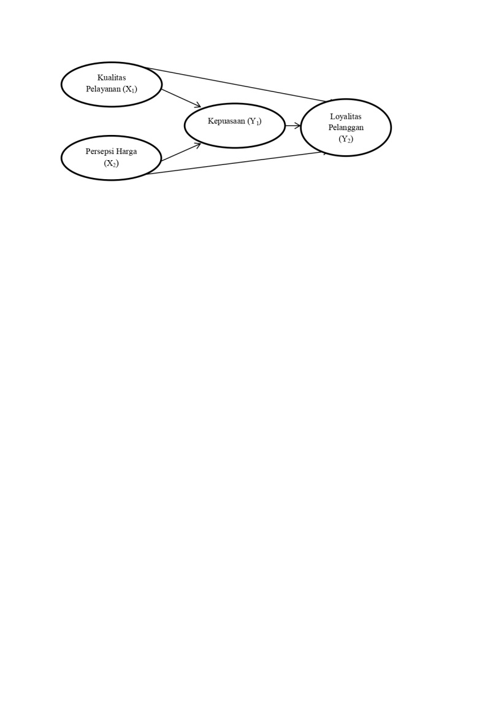

Sumber : *(Sueni and Loebis, 2019)*

### Hipotesis

H1 : Terdapat kualitas pelayanan berpengaruh positif dan signifikan terhadap kepuasaan penggunaan jasa DMI SEND di Kota Dumai

H2 : Terdapat persepsi harga berpengaruh positif dan signifikan terhadap kepuasaan penggunaan jasa DMI SEND di Kota Dumai

H3 : Terdapat kualitas pelayanan berpengaruh tidak akan semakin berdampak positif terhadap loyalitas pelanggan penggunaan jasa DMI SEND di Kota Dumai

H4 : Terdapat persepsi harga berpengaruh tidak akan semakin berdampak positif terhadap Loyalitas pelanggan penggunaan jasa DMI SEND di Kota Dumai

H5 : Terdapat kepuasaan berpengaruh positif dan signifikan terhadap loyalitas pelanggan penggunaan jasa DMI SEND di Kota Dumai

H6 : Terdapat pengaruh kualitas pelayanan terhadap loyalitas pelanggan melalui kepuasan

H7 : Harga berpengaruh terhadap loyalitas pelanggan melalui kepuasan

# 

# METODE PENELITIAN

Metode kuantitatif dinamakana metode tradisional, karena metode ini disebut sebagai metode positivistik karena berlandasan pada filsafat positivisme. Metode ini diperoleh melalui pengukuran (alat ukur), misalnya: jumlah, berat, dan semuanya yang berbentuk angka, sesuai dengan bentuknya, data kuantitatif dapat diolah atau dianalisis menggunakan teknik perhitungan statistika, (Dewantoro dan Lina, 2020). Penelitian ini bertujuan untuk mengetahui pengaruh antara variabel eksogen yaitu Kualitas Pelayanan (X1) dan Persepsi Harga (X2) terhadap variabel endogen yaitu Kepuasaan (Y1), dan Loyalitas (Y2). Dalam penelitian ini, meliputi: populasi, sampel, variabel penelitian metode pengumpulan data, dan sumber data penelitian ini adalah: data primer dan data sekunder.

## Populasi dan Sampel

Populasi dalam penelitian ini adalah seluruh pengguna jasa DMI SEND di Kota Dumai. Yang jumlah populasinya tidak diketahui. Peneliti memutuskan untuk menentukan jumlah sampel dengan menggunakan teknik sampel purposive sampling. Purposive sampling termasuk dalam metode non probability sampling. Penentuan sampel menggunakan metode non probability sampling dengan teknik purposive sampling.

Berdasarkan kebijakan peneliti dalam menentukan elemen sampel yang akan digunakaan yaitu non probability sampling. Yang jumlah populasinya tidak diketahui secara pasti oleh sebab itu dalam menentukan jumlah sampel mengacu pada pernyataan Menurut Hair et al., (2010) bahwa banyaknya sampel tergantung pada jumlah indikator dikali 5 s/d10.

Maka berdasarkan hasil perhitungan sampel didapat sebanyak 126 responden., karena kecukupan sampel dalam menggunakan rumus hair et. al adalah 110 responden.

**Teknik Pengumpulan Data**

Adapun teknik pengumpulan data dalam penelitian ini menggunakan Kuesioner (angket) dan skala likert.

## 

## Metode Analisis Data

Metode analisis data yang digunakan untuk memperoleh hasil penelitian ini yaitu menggunakan Path Analysis (analisis jalur )

**Analisis Data**

Adapun untuk menguji dan analisis data yang gunakan dalam penelitian ini yaitu Uji Validitas, Uji Reliabilitas, Uji Asumsi Klasik, Uji Statistik

# HASIL PENELITIAN DAN PEMBAHASAN

## 

## Uji Instrumen

### Hasil Uji Validitas

Tabel 1. Hasil Uji Validitas

|  |  |  |  |  |  |
| --- | --- | --- | --- | --- | --- |
| Variabel | Item | | r hitung | r table | Deskripsi |
| Kualitas Pelayanan (X1) | X1.1 | | 0.705 | 0.1750 | Valid |
| X1.2 | | 0.680 | 0.1750 | Valid |
| X1.3 | | 0.853 | 0.1750 | Valid |
| X1.4 | | 0.885 | 0.1750 | Valid |
| X1.5 | | 0.799 | 0.1750 | Valid |
| X1.6 | | 0.702 | 0.1750 | Valid |
| X1.7 | | 0.851 | 0.1750 | Valid |
| X1.8 | | 0.877 | 0.1750 | Valid |
| X1.9 | | 0.895 | 0.1750 | Valid |
| X1.10 | | 0.866 | 0.1750 | Valid |
| X1.11 | | 0.861 | 0.1750 | Valid |
| Persepsi Harga (X2) | | X2.1 | 0.752 | 0.1750 | Valid |
| X2.2 | 0.807 | 0.1750 | Valid |
| X2.3 | 0.785 | 0.1750 | Valid |
| X2.4 | 0.810 | 0.1750 | Valid |
| Kepuasan Pelanggan (Y1) | Y1.1 | | 0.749 | 0.1750 | Valid |
| Y1.2 | | 0.786 | 0.1750 | Valid |
| Y1.3 | | 0.803 | 0.1750 | Valid |
| Loyalitas Konsumen (Y2) | Y2.1 | | 0.846 | 0.1750 | Valid |
| Y2.2 | | 0.890 | 0.1750 | Valid |
| Y2.3 | | 0.858 | 0.1750 | Valid |

**Sumber:** *Data olahan peneliti menggunakan SPSS 25, 2024*

Dari tabel diatas terlihat bahwa kualitas pelayanan, persepsi harga, kepuasan pelanggan dan loyalitas konsumen memiliki kriteria valid untuk semua item pertanyaan berdasarkan kriteria hasil r hitung > r tabel 0,1750 yang berarti data valid.

### 

### Hasil Uji Reabilitas

Tabel 2. Hasil Uji Reabilitas

|  |  |  |  |
| --- | --- | --- | --- |
| Variabel | Jumlah Variabel Cronbach Alpha | Croncbach Alpha | Deskripsi |
| Kualitas Pelayanan | 0.949 | 0.60 | Reliabel |
| Persepsi Harga | 0.795 | 0.60 | Reliabel |
| Kepuasan Pelanggan | 0.677 | 0.60 | Reliabel |
| Loyalitas Pelanggan | 0.829 | 0.60 | Reliabel |

**Sumber:** *Data olahan peneliti menggunakan SPSS 25, 2024*

Berdasarkan tabel 2 diatas terlihat bahwa nilai cronbach alpha seluruh variabel lebih besar dari 0,60 sehingga dapat disimpulkan bahwa indikator atau kuesioner yang digunakan untuk semua variabel dapat dipercaya sebagai alat ukur variabel.

## 

## Hasil Uji Asumsi Klasik

### Hasil Uji Normalitas

Berdasarkan tabel uji normalitas Kolmogorov Smirnov persamaan 1, diketahui bahwa nilai uji normalitas signifikan (Monte Carlo. Sig. (2-tailed) adalah 0,112. Jika nilai signifikan > 0,05 maka data dinyatakan persamaan 1 berdistribusi normal (0,112 > 0,05).

Berdasarkan tabel uji normalitas Kolmogorov Smirnov persamaan 2, diketahui bahwa nilai signifikan uji normalitas Asymp. Sig. (2-tailed) adalah 0,193. Jika nilai signifikan > 0,05 dapat dinyatakan data persamaan 2 berdistribusi normal (0,193 > 0,05).

### 

### Hasil Uji Multikoliniaritas

Berdasarkan hasil uji multikoliniearitas persamaan 1 dan persamaan 2, diketahui bahwa nilai VIF dari masing-masing variabel independen (persamaan 1 dan persamaan 2) kurang dari 10 (<10) dan toleransinya lebih dari 0,10 (>0,10). Dapat disimpulkan tidak terdapat gejala multikolinearitas pada kasus ini.

### 

### Hasil Uji Heteroskedastisitas

Berdasarkan hasil uji heteroskedasitas menunjukkan hasil Heteroskedastisitas dengan menggunakan uji glejser. Persamaan 1 dan persamaan 2 menunjukkan bahwa nilai signifikan > 0,05 berarti tidak terdapat gejala heteroskedastisitas dan sebaliknya. Dari masing-masing variabel independen (persamaan 1 dan persamaan 2) lebih dari 0,05, maka dapat disimpulkan tidak ada gejala heteroskedastisitas dalam hal ini.

## 

## Uji Hipotesis

**Hasil Uji Regresi Persamaan 1**

Berdasarkan Hasil Uji Regresi Persamaan 1 diketahui nilai signifikansi kualitas pelayanan terhadap kepuasan konsumen sebesar 0,000 dan persepsi harga terhadap kepuasan pelanggan sebesar 0,000. Artinya nilai signifikansi kualitas pelayanan dan persepsi harga kurang dari (>) 0,05.

Berdasarkan hasil uji persamaan 1 diperoleh t hitung kualitas pelayanan sebesar 5.111 dan persepsi harga sebesar 7.299. Kedua variabel independen mempunyai t hitung > t tabel.

Dari uji regresi persamaan 1 diperoleh nilai koefisien determinasi persamaan 1 sebagai berikut:

Tabel 3. Hasil Uji Koefisien Determinasi Persamaan 1

|  |  |  |  |  |
| --- | --- | --- | --- | --- |
| **Model Summary** | | | | |
| Model | R | R Square | Adjusted R Square | Std. Error of the Estimate |
| 1 | .747a | .558 | .550 | .979 |
| a. Predictors: (Constant), Persepsi Harga, Kualitas Pelayanan | | | | |

**Sumber:** *Data olahan peneliti menggunakan SPSS 25, 2024*

Berdasarkan tabel hasil uji koefisien determinasi persamaan 1 (tabel 3), terlihat bahwa besarnya koefisien determinasi sebesar 0.558. Artinya kemampuan variabel independen seperti kualitas pelayanan dan persepsi harga terhadap variabel dependen kepuasan konsumen sebesar 55,8%. Sedangkan sisanya sebesar 44,2% dipengaruhi oleh variabel lain yang tidak dimasukkan dalam penelitian ini.

**Persamaan 1:**

**Gambar 2. Persamaan 1**

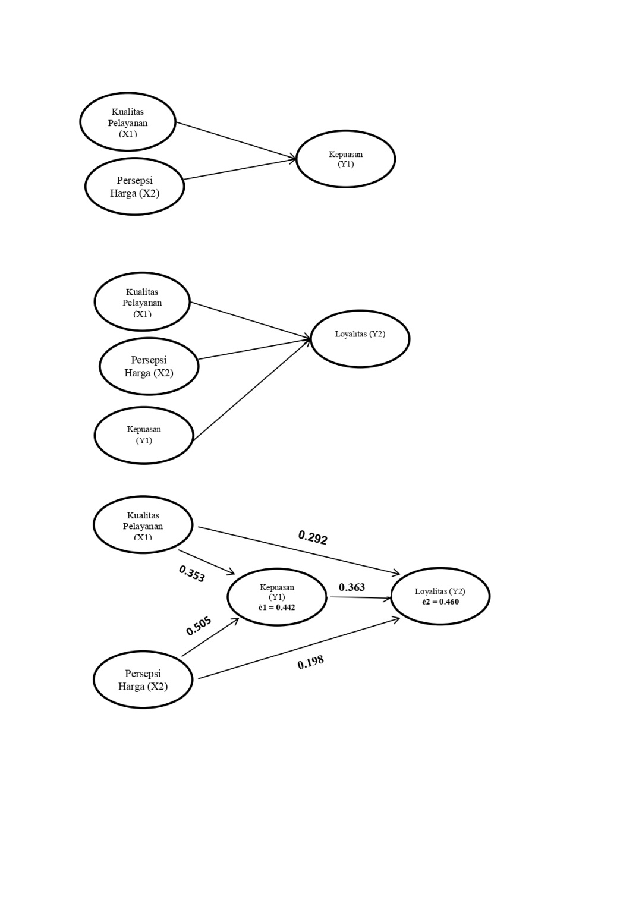

*Sumber: Diolah peneliti,2024*

Y1 = βY1X1 + βY1X2 + ѐ1

Y1 = 0.353 X1 + 0.505 X2 + 0.442ѐ1

### 

### Hasil Uji Regresi Persamaan 2

Berdasarkan Hasil Uji Regresi Persamaan 2 diketahui nilai signifikansi kualitas pelayanan terhadap loyalitas pelanggan sebesar 0,000, persepsi harga terhadap loyalitas pelanggan sebesar 0,021 dan kepuasan pelanggan terhadap loyalitas pelanggan sebesar 0,000. Artinya nilai signifikansi seluruh variabel independen penelitian ini yaitu kualitas pelayanan, persepsi harga dan kepuasan pelanggan kurang dari (>) 0,05.

Berdasarkan Hasil Uji Regresi Persamaan 2 diperoleh t hitung kualitas pelayanan sebesar 3.751, persepsi harga sebesar 2.333, dan kepuasan pelanggan sebesar 3.937. Semua variabel independen mempunyai t hitung > t tabel.

Dari uji regresi persamaan 2 diatas, diperoleh nilai koefisien determinasi persamaan 2 sebagai berikut:

Tabel 4. Hasil Uji Koefisien Determinasi Persamaan 2

|  |  |  |  |  |
| --- | --- | --- | --- | --- |
| **Model Summary** | | | | |
| Model | R | R Square | Adjusted R Square | Std. Error of the Estimate |
| 1 | .735a | .540 | .529 | 1.168 |
| a. Predictors: (Constant), Kepuasan Pelanggan, Kualitas Pelayanan, Persepsi Harga | | | | |

**Sumber:** *Data olahan peneliti menggunakan SPSS 25, 2024*

Berdasarkan tabel hasil koefisien determinasi persamaan 2 di atas (tabel 4), terlihat besarnya koefisien determinasi sebesar 0,540. Artinya kemampuan variabel independen seperti kualitas pelayanan, persepsi harga, dan kepuasan pelanggan terhadap variabel dependen loyalitas pelanggan adalah sebesar 54%. Sedangkan sisanya sebesar 46% dipengaruhi oleh variabel lain yang tidak dimasukkan dalam penelitian ini.

**Persamaan 2:**

Gambar 3. Persamaan 2

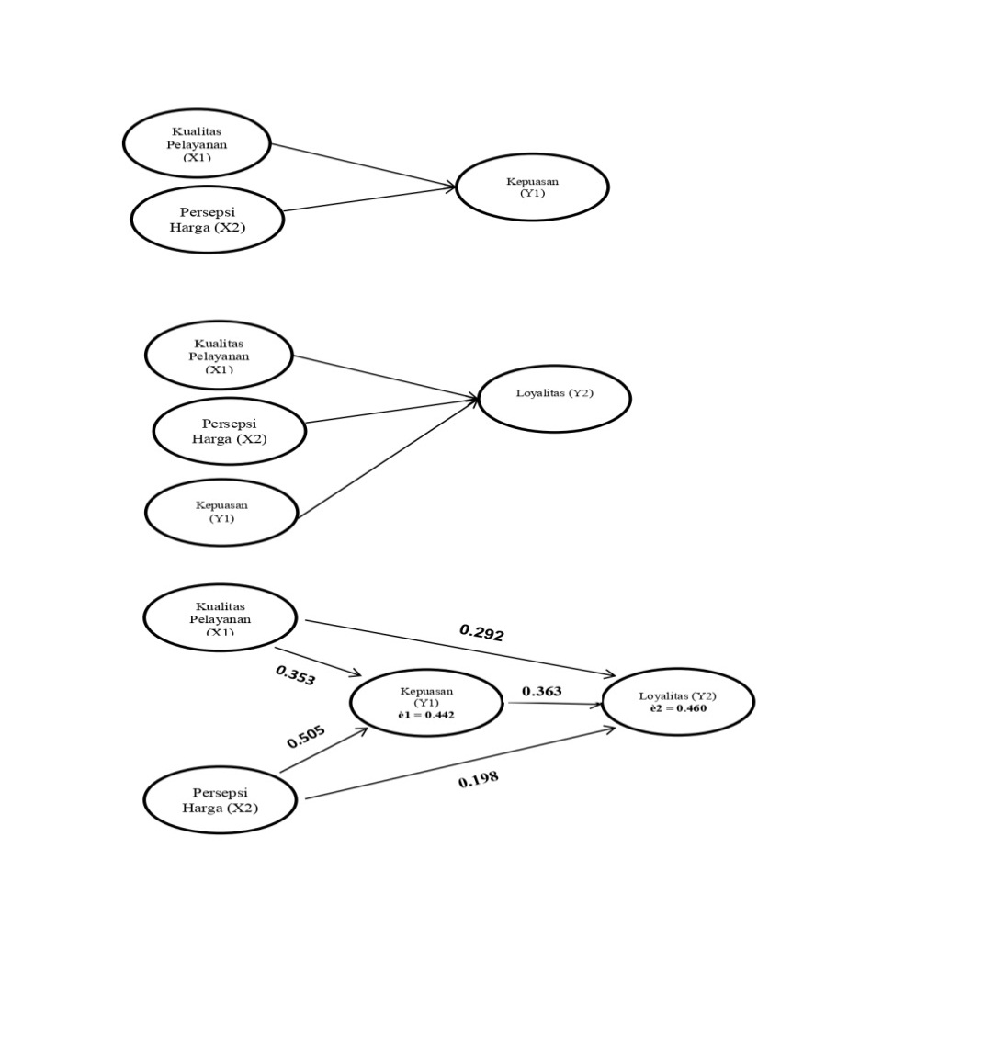

**Sumber:** *Data olahan peneliti, 2024*

Y2 = βY1X1 + βY1X2+ βY2Y1 + ѐ1

Y2 = 0.292 X1 + 0.198 X2 + 0.363 Y1 + 0,460 ѐ1

## 

## Analisis Jalur

Tabel 5. Pengaruh Langsung dan Tidak Langsung

| **Variabel** | **Koefisien jalur** | | **Total** | **Deskripsi** |
| --- | --- | --- | --- | --- |
| **Pengaruh Langsung** | **Pengaruh Tidak Langsung** |
| Kualitas Pelayanan → Kepuasan Pelanggan | 0.353 | - | 0,353 | Kuat |
| Persepsi Harga → Kepuasan Pelanggan | 0.505 | - | 0,505 | Kuat |
| Kualitas Pelayanan → Loyalitas Pelanggan | 0.292 | - | 0,292 | Sedang |
| Persepsi Harga → Loyalitas Pelanggan | 0.198 | - | 0,198 | Sedang |
| Kualitas Pelayanan → Kepuasan Pelanggan → Loyalitas Pelanggan | 0,292 | 0,353 x 0,363 = 0,128 | 0,420 | Kuat |
| Persepsi Harga → Kepuasan Pelanggan → Loyalitas Pelanggan | 0,198 | 0,505 x 0,363 = 0,183 | 0,381 | Kuat |
| Kepuasan Pelanggan → Loyalitas Pelanggan | 0,363 | - | 0,363 | Kuat |

**Sumber:** *Data olahan peneliti menggunakan SPSS 25, 2024*

Berdasarkan persamaan struktural langkah 1 dan langkah 2 di atas, diperoleh analisis jalur dari variabel-variabel penelitian sebagai berikut:

**Gambar 4. Hasil Analisis Jalur**

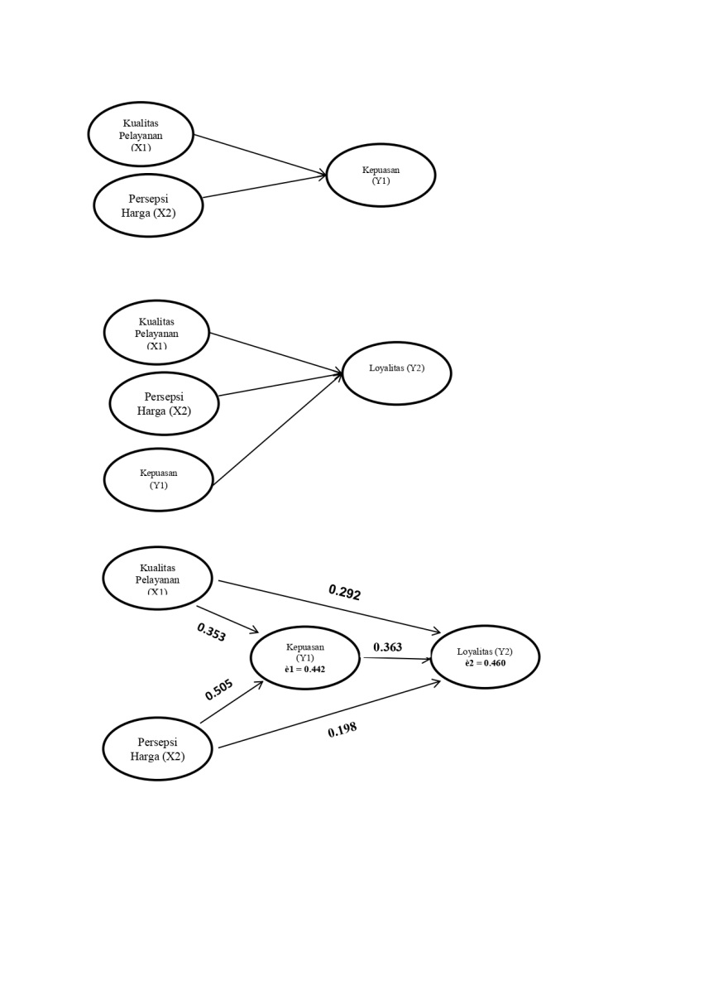

**Sumber:** *Data olahan peneliti, 2024*

## PEMBAHASAN

### Pengaruh Kualitas Pelayanan terhadap Kepuasan Pelanggan

Hasil penelitian menunjukkan bahwa terdapat pengaruh langsung yang positif dan signifikan antara kualitas pelayanan terhadap kepuasan konsumen dalam menggunakan jasa ekspedisi di Kota Dumai (DMI SEND). Nilai pengaruh langsung tersebut sebesar 0,353. Oleh karena itu, dapat diterima bahwa kualitas pelayanan berpengaruh positif dan signifikan terhadap kepuasan konsumen dalam menggunakan jasa kurir Dumai DMI Send.

Kualitas pelayanan adalah kunci utama untuk mencapai kesuksesan perusahaan,selain itu juga dapat menjadi keunggulan untuk bersaing dengan perusahaan jasa yang sejenis. Bagus atau tidaknya kualitas pelayanan tersebut kembali lagi kepada kemampuan perusahaan dalam memenuhi kenginan pelanggan secara konsisten. Hasil penelitian (Adnyana and Suprapti, 2018) Kualitas pelayanan berpengaruh positif dan signifikan terhadap kepuasan. Hal ini berarti semakin baik kualitas pelayanan yang diberikan Gojek, maka tingkat kepuasan pelanggan Gojek di Kota Denpasar akan meningkat.

### 

### Pengaruh Persepsi Harga Terhadap Kepuasan Pelanggan

Penelitian ini menunjukkan bahwa terdapat pengaruh langsung yang positif dan signifikan antara persepsi harga terhadap kepuasan konsumen dalam menggunakan jasa ekspedisi di Kota Dumai (DMI SEND). Nilai pengaruh langsung tersebut sebesar 0,505 dengan signifikansi sebesar 0,000, dapat dikatakan bahwa H2 diterima.

Penetapan harga yang dianggap adil oleh konsumen juga dapat berkontribusi pada kepuasan konsumen (Xie & Johns, 1995). Jika konsumen merasa harga yang mereka bayar sebanding dengan manfaat yang mereka terima, hal ini dapat meningkatkan kepuasan. Temuan ini konsisten dengan beberapa penelitian sebelumnya yang menunjukkan bahwa persepsi harga dapat memiliki dampak positif terhadap kepuasan konsumen (Sweeney & Soutar, 2001; Xie & Johns, 1995).Hasil penelitian ini sejalan dengan penelitian sebelumnya yang dilakukan oleh penelitian (WayanIta Mahendrayani, 2016). Persepsi harga berpengaruh positif dan signifikan terhadap kepuasan. Hasil penelitian (Sueni and Loebis, 2019) Harga berpengaruh secara signifikan terhadap kepuasan konsumen J&T Express Blangkejeren

### Pengaruh Kualitas Pelayanan terhadap Loyalitas Pelanggan

Penelitian ini mencatat bahwa terdapat pengaruh langsung yang positif dan signifikan antara kualitas pelayanan terhadap loyalitas pelanggan dalam menggunakan jasa ekspedisi di Kota Dumai (DMI SEND). Dengan nilai pengaruh langsung sebesar 0,292 dan signifikansi sebesar 0,000, hasil ini menyiratkan bahwa kualitas pelayanan berkontribusi secara positif dan signifikan terhadap loyalitas pelanggan.

Kualitas pelayanan yang tinggi menciptakan pengalaman positif, termasuk responsif, andal, dan empatik, yang dapat meningkatkan loyalitas pelanggan. Hasil penelitian ini sejalan dengan penelitian sebelumnya yang dilakukan oleh penelitian (WayanIta Mahendrayani, 2016) yang menunjukkan Kualitas pelayanan berpengaruh positif dan signifikan terhadap loyalitas pelanggan. Namun penelitian terdahulu ini bertolak belakang dengan hasil penelitian dari (Sueni and Loebis, 2019) yang menunjukkan Kualitas pelayanan ternyata tidak mempengaruhi secara positif dan signifikan terhadap loyaltas pelanggan J&T Express Blangkejeren.

### 

### Pengaruh Persepsi Harga terhadap Loyalitas Pelanggan

Penelitian ini menemukan bahwa terdapat pengaruh langsung yang positif dan signifikan antara persepsi harga terhadap loyalitas pelanggan dalam menggunakan jasa ekspedisi di Kota Dumai (DMI SEND). Dengan nilai pengaruh langsung sebesar 0,198 dan signifikansi sebesar 0,000, hasil ini mendukung kesimpulan bahwa persepsi harga memengaruhi secara positif dan signifikan terhadap loyalitas pelanggan.

Persepsi harga yang baik menciptakan persepsi value for money, yaitu hubungan positif antara harga yang dibayar oleh pelanggan dan manfaat yang diterima (Zeithaml, 1988). Pelanggan yang merasa mendapatkan nilai yang baik dari harga yang dibayarkan akan lebih puas dengan layanan.

Hasil penelitian ini sejalan dengan penelitian sebelumnya yang dilakukan oleh penelitian (Adnyana and Suprapti, 2018). Persepsi harga berpengauh positif dan signifikan terhadap loyalitas pelanggan. Hasil penelitian (Sueni and Loebis, 2019) Harga berpengaruh secara signifikan terhadap loyalitas pelanggan J&T Express Blangkejeren.

### Pengaruh Kualitas Pelayanan Terhadap Loyalitas Pelanggan Melalui Kepuasan Konsumen

Berdasarkan hasil penelitian, dapat disimpulkan bahwa kualitas pelayanan memiliki pengaruh positif dan signifikan terhadap loyalitas pelanggan melalui kepuasan pelanggan. Nilai pengaruh tidak langsung sebesar 0,128 menunjukkan bahwa sebagian dari dampak positif kualitas pelayanan terhadap loyalitas pelanggan dapat dijelaskan melalui meningkatnya tingkat kepuasan pelanggan.

Konsep kepuasan pelanggan sering diakui sebagai mediator dalam hubungan antara kualitas pelayanan dan loyalitas pelanggan (Anderson & Sullivan, 1993). Kepuasan pelanggan menjadi titik tengah di mana pelanggan menghubungkan pengalaman positif dari kualitas pelayanan dengan niat untuk tetap setia.

Temuan ini sejalan dengan penelitian-penelitian sebelumnya yang menunjukkan bahwa kepuasan pelanggan memediasi hubungan antara kualitas pelayanan dan loyalitas pelanggan (Hennig-Thurau et al., 2002; Anderson & Sullivan, 1993). Hasil penelitian ini sejalan dengan penelitian sebelumnya yang dilakukan oleh penelitian (Sueni and Loebis, 2019) menyatakan kualitas pelayanan berdampak terhadap loyalitas pelanggan melalui kepuasan konsumen.

### Pengaruh Persepsi Harga Terhadap Loyalitas Pelanggan Melalui Kepuasan Konsumen

Penelitian ini menegaskan bahwa terdapat pengaruh tidak langsung yang positif dan signifikan antara persepsi harga terhadap loyalitas pelanggan melalui kepuasan pelanggan, dengan nilai pengaruh sebesar 0,183.

Konsep kepuasan sebagai mediator antara variabel independen (persepsi harga) dan variabel dependen (loyalitas pelanggan) (Anderson & Sullivan, 1993) menunjukkan bahwa kepuasan pelanggan dapat menjadi media yang menghubungkan persepsi harga dengan niat untuk tetap setia. Temuan ini sejalan dengan penelitian sebelumnya yang menunjukkan bahwa persepsi harga dapat memiliki dampak positif terhadap loyalitas pelanggan melalui kepuasan pelanggan (Chen & Hu, 2010; Sweeney & Soutar, 2001).

### 

### Pengaruh Kepuasan Pelanggan Terhadap Loyalitas Pelanggan

Berdasarkan hasil penelitian, dapat disimpulkan bahwa kepuasan pelanggan memiliki pengaruh positif dan signifikan terhadap loyalitas pelanggan. Nilai pengaruh langsung sebesar 0,363 menandakan bahwa meningkatnya tingkat kepuasan pelanggan secara positif berdampak pada peningkatan loyalitas pelanggan.

Berdasarkan Teori kepuasan pelanggan menegaskan bahwa pelanggan yang puas lebih cenderung untuk tetap setia terhadap merek atau penyedia layanan tertentu (Oliver, 1999). Kepuasan pelanggan dianggap sebagai indikator yang kuat untuk memprediksi perilaku loyalitas. Pelanggan yang merasa puas dengan pengalaman mereka dalam menggunakan layanan cenderung memiliki sikap positif terhadap penyedia layanan tersebut. Pengalaman positif mencakup responsif, andal, dan berkualitas tinggi (Bitner et al., 1990).

Hasil penelitian ini sejalan dengan penelitian sebelumnya yang dilakukan oleh penelitian (Sueni and Loebis, 2019).Harga secara signifikan berpengaruh terhadap loyalitas pelanggan yang dimediasi oleh kepuasan konsumen J&T Express Blangkejeren.

# SIMPULAN DAN SARAN

# 

# Simpulan

Berdasarkan analisis dan pembahasan mengenai pengaruh kualitas pelayanan, persepsi harga terhadap kepuasaan dan loyalitas pelanggan menggunakan jasa kurir DMI SEND di Dumai, akhirnya penulis mendapatkan kesimpulan yaitu:

1. Kualitas pelayanan yang baik, fast responnya cepat, yang diberikan jasa kurir DMI SEND ini kepada pelanggan
2. Persepsi harga terjangkau, lebih murah tarifnya, yang diberikan jasa kurir DMI SEND
3. Kualitas pelayanan yang baik, ramah, sopan dapat berdampak positif pada perusahaan cv karya anak melayu DMI SEND pada loyalitas pelanggan.
4. Kualitas pelayanan yang baik, persepsi harga yang murah dan terjangkau dapat meningkatkan kepuasaan dan loyalitas pada jasa kurir DMI SEND
5. Kualitas pelayanan yang baik, persepsi harga yang murah dan terjangkau, dan kepuasaan dalam menggunakan jasa kurir DMI SEND ini dengan kecepatan dan ketepatan sesuai harapan pelanggan secara langsung loyalitas dengan penggunaan jasa kurir DMI SEND.

# 

# Saran

1. kualitas pelayanan ditingkatkan karena sudah lebih baik dari sebelumnya
2. harga yang ditawarkan lebih rendah atau lebih murah, sehingga dapat menarik pelanggan untuk menggunakan jasa kurir DMI SEND
3. Perlu mengadakan promo khusus untuk pengguna DMI SEND seperti kartu pelanggan, give away, doorprize, cashback agar konsumen tidak mudah beralih jasa kurir yang lainnya

# DAFTAR PUSTAKA

Abdullah, T.F.T. (2012), *Manajemen Pemasaran*, PT Raja Grafindo Persada, Jakarta.

Adnyana, D.G.A. and Suprapti, N.W.S. (2018), “Pengaruh Kualitas Pelayanan dan Persepsi Harga Terhadap Kepuasan dan Loyalitas Pelanggan Gojek di Kota Denpasar”, *E-Jurnal Manajemen Universitas Udayana*, Vol. 7 No. 11, p. 6041.

Anderson,E.W.,& Sullivan M. W. (1993). the antecedents and Consequences of Customer Satisfaction for Firms. "Marketing Science,12" (2), 125-143

Basu swastha and Hani Handoko (2012)*Manajemen Pemasaran.*Yogyakarta

Bitner, M. J., Booms, B. H., & Tetreault, M. S. (1990). The Service Encounter: Diagnosing Favorable and Unfavorable Incidents. *" Journal of Marketing,54"* (1), 71–84.

Chen, I. J., & Hu, C. (2010). The Effect of Perceived Overcrowding, Social

Density, and Personal Space on Customer Responses in Service Settings: A Cross-Cultural Evaluation. *"Journal of Retailing, 86"* (4), 379–393.

Dewantoro & Lina, (2020). Pengaruh Kualitas Pelayanan,ketepatan waktu pengiriman dan fasilitas tracking sistem terhadap kepuasaan pelanggan JNE. PROSIDING BIEMA: *Business Management, Economic, and Accounting* Seminar,1(1),278-293.

Hennig-Thurau, T., Reicheld, F. F., & Schauerte, T. (2002). Can Satisfaction and

Dissatisfaction of the Same Customer Coexist? An Empirical Study on Cognitive Dissonance in Household Consumption Decisions. " Journal of Consumer Research, 28 " (3), 363–375.

Kotler, Philip, A.G. (2008), *Prinsip-Prinsip Pemasaran*, Erlangga, Jakarta.

Kotler, Philips dan Gary Armstrong.2008. *prinsip-prinsip pemasaran*. Edisi 12 Jilid1, Terjemahan Drs. Benyamin Molan. Penerbit: PT Indeks Kelompok Gramedia

Kotler, Philip, dan Kevin Lane Keller. (2009). Manajemen Pemasaran Edisi 13 Jakarta: Erlangga.

Lupiyoadi dan Hamdani. (2007). *Manajemen Pemasaran Jasa.* Salemba empat. Jakarta

Oliver, R. L. (1999). Whence Consumer Loyalty *" Journal of Marketing, 63"* (4), 33–44.

Philip Kotler dan Gary Armstrong. (2016), *Prinsip-Prinsip Pemasaran Jilid 1*, 12th ed., Penerbit Erlangga, Jakarta.

Sianipar, G.J.. (2019), “Pengaruh Kualitas Pelayanan, Persepsi Harga dan Citra Merek Terhadap Kepuasan Pelanggan Pengguna Jasa Transportasi Ojek Online (Studi Pada Pelanggan GrabBike Di Kota Medan).”, *Jurnal Manajemen Dan Bisnis*, Vol. 19, pp. 183–196.

Sofjan, A. (2014), *Manajemen Pemasaran*, Jakarta., FT Raja Grafindo.

Sueni, I. and Loebis, P.H. (2019), “Pengaruh Kualitas Pelayanan dan Harga Terhadap Kepuasan Konsumen Serta Dampaknya Pada Loyalitass Pelanggan J&T Express Blangkejeren”, *Jurnal Ilmiah Mahasiswa Ekonomi Manajemen*, Vol. 4 No. 2, pp. 330–345.

Surahman, I.G.N., Yasa, P.N.S.,& Wahyuni, N.M.(2020).*The effect of service quality on customer loyalty mediated by customer satisfaction in tourism villages in Bandung regeney.Jurnal Ekonomi & Bisnis JAGADITHA, 7(1),46-52. https://doi.org/10.22225/jj.7.1.1626.46-52*

Sweeney, J. C., & Soutar, G. N. (2001). Consumer Perceived Value: The Development of a Multiple Item Scale. *" Journal of Retailing, 77 "* (2), 203– 220.

Tjiptono, F.(2002)Manajemen Jasa edisi 2. Yogyakarta. Andi

Tjiptono, F. (2007), *Strategi Pemasaran*, 2nd ed., Andi, Yogyakarta.

Tjiptono, F. (2015). *Strategi Pemasaran.*Yogyakarta: Andi

Tjiptono, F., & Chandra , G. 2016). Service Quality & satisfaction(IV). Andi

Wayan Ita Mahendrayani, N. (2016), “Pengaruh Kualitas Layanan Terhadap Kepuasan Pelanggan dengan Kepercayaan Sebagai Variabel Intervening (Studi Padapelanggan Lion Air Dibandara Juanda Surabaya)”, *Jurnal Ilmu Manajemen (JIM)*, Vol. 4 No. 3, pp. 1–7.

Zeithaml, V. A. (1988). Consumer Perceptions of Price, Quality, and Value: A Means-End Model and Synthesis of Evidence. *"Journal of Marketing, 52"* (3), 2–22.